
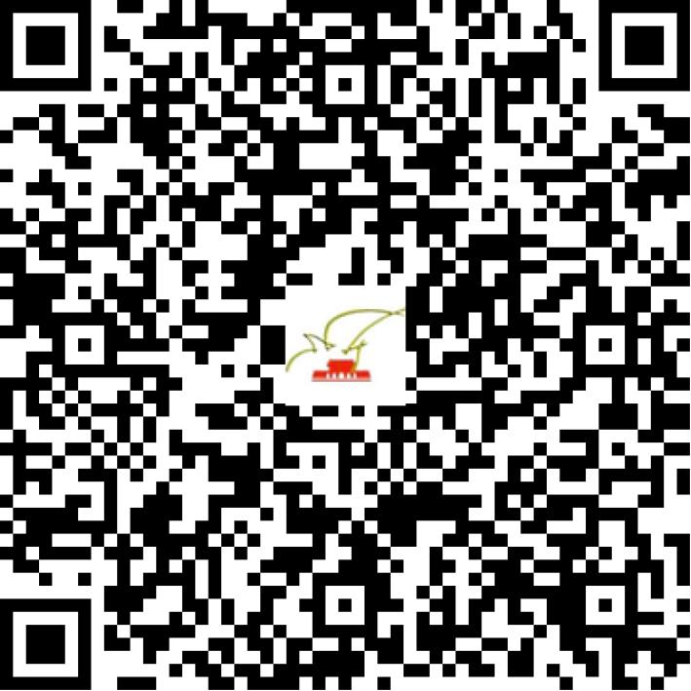

京网文〔2018〕4745-385号

2021 | 年 | 03 | 月 | 05 | 日
名 称 | 北京聪明核桃教育科技有限公司
住 所 | 北京市海淀区苏州街29号维亚大厦10层1005-1009、1016-1020室
法定代表人 | 曾鹏轩
主要负责人
类 型 | 其他有限责任公司
首次发证日期 | 2018年05月15日
有效期 | 2021年05月14日
网站域名 | codeclass101.com
经营范围 | 利用信息网络经营音乐娱乐产品，动漫产品
发证机关
编号
许可证有效期届满前30日内办理延续，有效期届满未延续的将依法予以注销。

